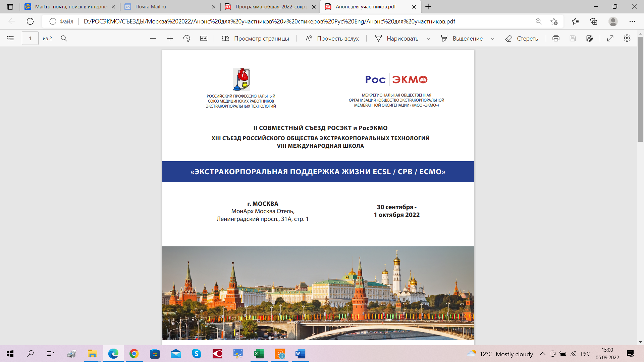

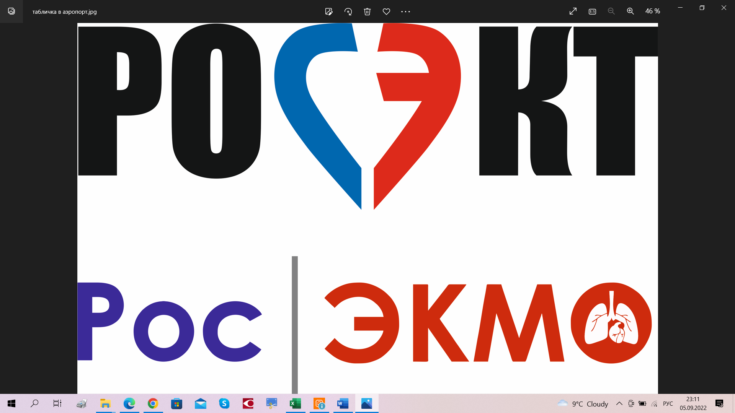

**II СОВМЕСТНЫЙ СЪЕЗД РОСЭКТ И РосЭКМО – 2022**



***МЕЖРЕГИОНАЛЬНАЯ ОБЩЕСТВЕННАЯ ОРГАНИЗАЦИЯ***

***«ОБЩЕСТВО ЭКСТРАКОРПОРАЛЬНОЙ МЕМБРАННОЙ ОКСИГЕНАЦИИ»***

**VIII МЕЖДУНАРОДНАЯ ШКОЛА**

**«ЭКСТРАКОРПОРАЛЬНАЯ ПОДДЕРЖКА ЖИЗНИ (ECMO)»**

**МОСКВА**

**1 октября 2022**

|  |  |  |
| --- | --- | --- |
| 09:00 | ***Открытие. Приветственное слово*** | |
| 09:10-09:55 | ***Сессия «Пандемия COVID-19 и ЭКМО»***  *Модераторы: Губарев КК (Москва), Петрушин МА (Тверь), Журавель СВ (Москва)* | |
| 09:10 | ЭКМО при COVID-19 – рекомендации и итоги  *Online* | Корнилов ИА, *Hershey Medical Center, Penn State University (Hershey)* |
| 09:25 | Кислородный баланс как основа цель-ориентированного ведения пациента на ВВ ЭКМО | Минин СА, *ФГБУ* *НМИЦ им ВИ Алмазова МЗ РФ (Санкт-Петербург)* |
| 09:40 | Инфекционные осложнения во время ЭКМО | Петрушин МА, *ГБУЗ ОКБ (Тверь)* |
| *09:55-10:05* | *Перерыв* | |
| 10:05-11:05 | ***Сессия «ЭКМО в акушерстве – проблемы и решения»***  *Модераторы: Кецкало МВ (Москва), Попов ЕА (Краснодар)* | |
| 10:05 | Реанимационная помощь пациенткам акушерского профиля с применением ЭКМО технологии в 2020–2021 г | Кецкало МВ, *ФГБУ «НМИЦ акушерства, гинекологии и перинатологии им ВИ Кулакова» МЗ РФ, (Москва)* |
| 10:20 | Опыт работы перинатального центра в условиях пандемии COVID-19. Зарубежный и отечественный опыт | Швечкова МВ, *ГБУЗ Тюменской области «Перинатальный центр», (Тюмень)* |
| 10:35 | Случай успешного лечения COVID-19 в акушерстве. Проблемы и сложности ведения | Никитин ДЮ, *БУ ХМАО-Югры «ОКБ» (Ханты-Мансийск)* |
| 10:50 | ЭКМО и беременность. Выбор тактики. Опыт работы Центра | Попов ЕА, *ГБУЗ «НИИ – ККБ №1 им. профессора СВ Очаповского» МЗ Краснодарского края (Краснодар)* |
| *11:05-11:20* | *Кофе брейк* | |
| 11:20-12:40 | **Сессия «ЭКМО – расширение показаний»**  *Модераторы: Теплов ВМ (С-Петербург), Губарев КК (Москва), Евдокимов МЕ (Пенза)* | |
| 11:20 | Превентивная ЭКМО: новое оружие в сложных случаях? | Мороз ГБ, *ФГБУ НМИЦ им ак ЕН Мешалкина (Новосибирск)* |
| 11:35 | Доноры с необратимой остановкой кровообращения. Санкт-Петербургский опыт, перспективы развития программы | Резник ОН*, СПбГКЦОД НИИ скорой помощи, СПбГМУ им ак ИП Павлова (Санкт-Петербург)* |
| 11:50 | Донорство органов после необратимой остановки кровообращения: современный взгляд на проблему | Минина МГ, *ГКБ им. С.П Боткина ДЗМ (Москва)* |
| 12:05 | Применение ЭКМО при внезапной внегоспитальной сердечной смерти: оживление пациента и сохранение донорских органов,  5-летний опыт. | Прасол ДМ*, ФГБУ ВО СПбГМУ им ак ИП Павлова (Санкт-Петербург)* |
| 12:20 | Транспортная ЭКМО, 10-летний опыт – рекомендации и результаты. Демонстрация ЭКМО-реанимобиля и ЭКМО-вертолета on-line. | Шелухин ДА1, Павлов АИ1, Колодкин АА2  *1 - ФГБУ ВЦЭРМ им АМ Никифорова МЧС России (Санкт-Петербург)*  *2 – ВЦМК «ЗАЩИТА», НМХЦ им НИ Пирогова (Москва)* |
| *12:40-13:40* | ***Обед*** | |
|  | ***Сателлитные симпозиумы:*** | |
| *12:40-13:00* | Презентация первого российского аппарата ЭКМО: Ex Stream – made in Russia  *При поддержке ООО «ТрансБиоТек»* | Аверина ЕА, *ТрансБиоТек (Санкт-Петербург)* |
| *13:10-13:30* | Преимущества и особенности РОС* в отделении детской кардиореанимации ГАУЗ «ДРКБ МЗ РТ» опыт и результаты работы двух лет *(* point of care*)  *При поддержке ООО «Рош Диагностика Рус»* | Арзин Д.Н.,*ГАУЗ «ДРКБ МЗ РТ» (Казань)* |
| 13:40-14:40 | ***Сессия «ЭКМО в педиатрии»***  *Модераторы: Арзин ДН (Казань), Афуков ИИ (Москва),* *Свалов АИ (Екатеринбург)* | |
| 13-40 | Результат одноцентрового применения ЭКМО у детей после кардиохирургических операций. | Свалов АИ, *ГАУЗ СО СОКБ №1 (Екатеринбург)* |
| 13-55 | Опыт ЭКМО у детей с ВПС в г. Кемерово | Борисенко ДВ, *ФГБНУ НИИ КПССЗ (Кемерово)* |
| 14-10 | Работа центра ЭКМО ДРКБ МЗ РТ. Опыт и перспективы развития | Арзин ДН, *ГАУЗ «ДРКБ МЗ РТ» (Казань)* |
| 14-25 | Неонатальная и педиатрическая ЭКМО в Российской Федерации. Обобщение опыта 2011-2022 | Мальцева ОС, *ФГБУ «НМИЦ акушерства, гинекологии и перинатологии им ВИ Кулакова» МЗ РФ (Москва)* |
| *14:40-14:50* | *Перерыв* | |
| 14:50-16:25 | ***Сессия «Клинические проблемы ЭКМО»***  *Модераторы: Соколов ДВ (Санкт-Петербург), Мороз ГБ (Новосибирск), Курапеев ИС (Санкт-Петербург)* | |
| 14:50 | Ультразвук – наш друг. Рекомендации по применению УЗ при ЭКМО | Лахин РЕ, *ВМА им СМ Кирова МО РФ (Санкт-Петербург)* |
| 15:10 | Современные подходы к профилактике железодефицитной анемии у пациентов во время ЭКМО *(при поддержке компании CSL VIFOR)* | Шелухин ДА, *ФГБУ ВЦЭРМ им АМ Никифорова МЧС России (Санкт-Петербург)* |
| 15:25 | ЭГК при ЭКМО – рекомендации и подходы | Соколов ДВ, *ПСПБГМУ им ИП Павлова (С-Петербург)* |
| 15:40 | Экстракорпоральная органная поддержка у пациентов с сепсисом | Руслякова ИА, *СЗГМУ им ИИ Мечникова, (С-Петербург)* |
| 15:55 | Регионарная цитратная антикоагуляция при проведении ЭГК как способ избежать осложнений системной антикоагуляции | Мазуров АЛ, ДГКБ св. Владимира (Москва) |
| *16:10-16:25* | *Кофе брейк* |  |
| 16:25 | **Сессия «Организационные проблемы ЭКМО»**  *Модераторы: Шелухин ДА* *(Санкт-Петербург), Арзин ДН (Казань), Попцов ВН (Москва)* | |
| 16:25 | ЭКМО в стационаре федерального уровня | Маричев АО, *ФГБУ* *НМИЦ им Алмазова (Санкт-Петербург)* |
| 16:40 | Оплата ЭКМО в системе ОМС. Современные реалии | Петрушин МА, *ГБУЗ ОКБ* (*Тверь)* |
| 16:55 | Методические и клинические рекомендации по ЭКМО от РосЭКМО | Шелухин ДА, *ФГБУ ВЦЭРМ им АМ Никифорова МЧС России (Санкт-Петербург)* |
| 17:10-17:30 | **Круглый стол по стендовым докладам – ответы на вопросы**  *Модераторы: Кецкало МВ (Москва), Сойнов ИА (Новосибирск)* | |
| 17:30-18:10 | **РосЭКМО – итоги и перспективы. Отчет Президента и Секретаря. Выборы Президента и Президиума. Закрытие Съезда.** | |
| ***Стендовые доклады*** | | |
| *1* | *ВА ЭКМО и перкуссионная ИВЛ у новорожденного – клинический случай* | *Селевич НН, Морозовская больница (Москва)* |
| *2* | *Особенности подключения ЭКМО у детей младшего возраста* | *Сойнов ИА, ФГБУ НМИЦ им ак ЕН Мешалкина (Новосибирск)* |
| *3* | *Применение протективной ИВЛ и методов динамического мониторинга легких у пациентов на ЭКМО* | *Парванян СГ, ФГБУ ВЦЭРМ им АМ Никифорова МЧС России (Санкт-Петербург)* |
| *4* | *Методики постановки левожелудочкового дренажа и оценка эффективности его применения у пациентов различных возрастных групп во время проведения ВА – ЭКМО* | *Махалин МВ, ФГБУ НМИЦ ССХ им АН Бакулева МЗ РФ (Москва)* |
| *5* | *Когда неоперабельного пациента спасает ЭКМО* | *Шиганов МЮ, НИИ СП им. Склифосовского (Москва), ГК СОГАЗ МЕДИЦИНА (Санкт-Петербург)* |
| *6* | *Диагностика остаточных осложнений на ЭКМО у детей после кардиохирургических операций* | *Сойнов ИА, ФГБУ НМИЦ им ак ЕН Мешалкина (Новосибирск)* |
|  |  | |

